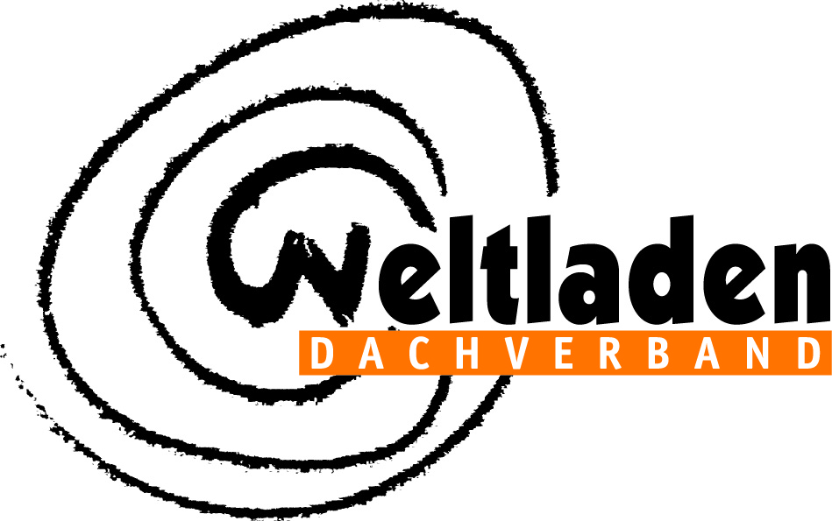
PRESSEMITTEILUNG
„… KOMMST DU DANN MIT?“
Weltladen-Imagefilm ist online
Mainz, 14.01.2016 – Der neue Weltladen-Film transportiert den Grundgedanken der Weltladen-Bewegung: Veränderungen anstoßen. Als Pioniere des Fairen Handels stehen Weltläden für eine Veränderung des konventionellen Handels, für eine Veränderung des Konsumverhaltens jedes Einzelnen und somit letztendlich für Veränderungen in der Gesellschaft.
Der anderthalbminütige Film holt die Zuschauer/innen auf emotionale Weise in ihren Kindheitserinnerungen ab und schlägt den Bogen in unsere heutige, hektische Zeit. Anhand von 14 emotionalen Personenportraits fordert er sie auf, sich (wieder) auf das Wesentliche zu besinnen und gemeinsam „an einer besseren Zukunft für alle zu stricken“.
Erinnerungen werden wachgerufen: der Bau von Luftschlössern, der Sprung von der Schaukel oder das Klettern auf Bäume. Der Film hinterfragt die gegenwärtige Schnelllebigkeit, die dazu führt, „dass unsere Träume gerade mal in 140 Zeichen passen“. Um jede Chance nutzen zu können, halten wir uns „alle Türen offen, aber gehen durch keine wirklich durch“. Darüber hinaus stellt der Film unser Einkaufsverhalten in Frage, das sich oftmals am niedrigsten Preis orientiert, aber „auf Kosten anderer“ ausgetragen wird. Die Botschaft des Films bleibt jedoch keineswegs in einem negativen Gesellschaftsbild verhaftet, sondern zeigt auf, dass die Welt zwar nicht „von heute auf morgen auf den Kopf gestellt werden kann“, eine bessere Zukunft durch das Engagement vieler Menschen jedoch möglich ist. Erst in der Schlusseinstellung bringt der Film Weltläden als Akteure der Veränderungen ins Spiel.
Mit seinem Film regt der Weltladen-Dachverband e.V. zum Nachdenken über Werte und Gewohnheiten an. Implizit hebt er dabei auf unser Konsumverhalten ab, das oftmals zu Lasten der Menschen in den Ländern des Südens geht.
Weltläden bieten vor Ort und als Teil der weltweiten Fair-Handels-Bewegung Alternativen und Anstöße für Veränderungen. Neben dem Verkauf von fair gehandelten Produkten setzen sie sich für gerechtere politische Rahmenbedingungen ein, getreu ihrem Motto: „Fairänderung ist unser Geschäft!“.

Der Film kann über die folgenden Links abgerufen werden:
https://youtu.be/N_GLkm4_D0E
http://on.fb.me/1Q7Ux5C
Produziert wurde der Film von YOOL - Werbeagentur für Nachhaltigkeit (www.yool.de).

Über den Weltladen-Dachverband
Der Weltladen-Dachverband e.V. wurde 1975 als Interessenvertretung der Weltläden gegründet und hat aktuell etwa 440 Mitglieder. Ein wichtiges Ziel ist, das Profil des Fairen Handels der Weltläden in der Öffentlichkeit und der Politik zu schärfen. Weltläden sind Fachgeschäfte des Fairen Handels. Sie setzen sich für mehr Gerechtigkeit im Welthandel ein – durch den Verkauf fair gehandelter Produkte, durch Informations- und Bildungsarbeit und durch die Beteiligung an politischen Kampagnen.

Kontakt
Weltladen-Dachverband e.V.
Ludwigsstraße 11
55116 Mainz
Klaus Wöldecke
k.woeldecke@weltladen.de
www.weltladen.de

